Imagina que temos uma cor de uma letra e queremos pegar essa cor de letra e aplicar na nossa borda.

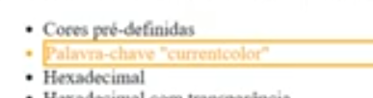

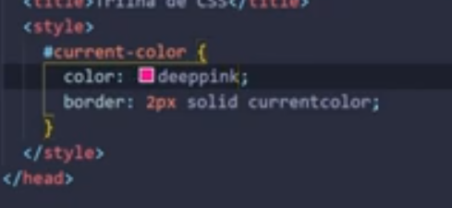

Podemos usar o currentcolor ele vai automaticamente pegar a cor da nossa letra e usar igual na nossa borda.

Também podemos fazer no background

